西安中学2019-2020第一学期期末考试
高三历史试题
一．选择题（本大题共36题，每小题1.5分，共54）
1. 《左传·僖公四年》记载鲁僖公四年（公元前656年）齐国攻打楚国的理由，“尔贡包茅不入，王祭不共，无以缩酒，寡人是征。”意思是楚人没有及时贡奉用来缩酒的茅草，害的周天子无法祭祀祖宗。上述材料反映的本质问题
A.礼乐制度在齐国得到较好保存 B. 周天子“天下共主”的权威尚存
C. 诸侯与天子之间存在义务关系 D. 社会秩序面临冲击与重新构建
2. 曹魏中正定品任官的政策虽从形式上来说是汉末“乡举里选”的翻版，然其实质却是中
央政权对世家大族“乡举里选”的模拟，它既是名士大族控制士人的方式在国家用人制度
中的反映，又是对名士大族的一种制约。可见，曹魏实行九品中正制
A．力图把选举权由地方收归中央 B．导致专制皇权不断走向衰落
C．有利于从地方选拔高素质人才 D．难以实现中央对地方的控制
3．唐代三省布局示意图如右，中书和门下两省位于皇城内，尚书省位于长安城中心。由此可知，唐代三省布局
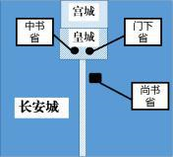
A．加剧了中枢机构的不稳定性 B．形成了三省分权制衡体制
C．防止了地方割据势力的膨胀 D．有利于加强君主专制统治
4. 钱穆说：“（明代）皇帝有事交付与太监，再由太监交给内阁。内阁有事，也同样送太监，再由太监上呈与皇帝。这样，太监就慢慢地弄了权……太监变成了真皇帝，掌握政府一切最高最后的决定权。”据此，下列判断正确的是
A．阁臣权力等同于宰相 B．宦官通过票拟掌握事权
C．政务决策服从于君主 D．皇帝怠政削弱君主专制
5.读图

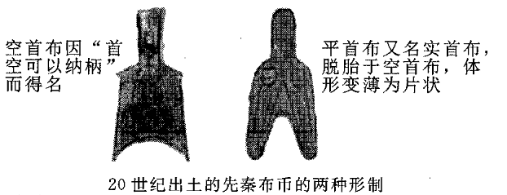
据此可推知
A．布币承载着中华农耕文明的基因 B．布币演进折射出中国政局趋于统一
C．国家分裂与动荡导致了币形混乱 D．布币的名称由来与其制作材料有关
6.据学者研究，直到唐朝，穷民一直被称作“贱民”或“奴婢”，是一种“私”现象。可是到了宋代，基本上全部作为佃户良民登记。这表明：
A.宋朝彻底废除了奴婢制度 B.自耕农家庭得到政府保护
C.经济繁荣促进人口增长 D.赋税减轻，隐匿人口现象消除
7.从商鞅变法到隋唐，政府重视对户口的清查和统计。然而，明清时期，政府却重视土地
的清丈。这一变化说明政府
A.主动适应商品经济发展 B．对农业经济的依赖减弱
C．国家治理能力逐渐衰退 D．赋税征收标准发生变化
8.明代一位名叫顾清的官员，在《松江府志》中描述了当时松江地区民风向奢的23种常见
变化，并对这些民间消费行为都进行了十分严厉的批评和否定。这一现象说明
A．重农抑商政策进一步强化 B．奢侈行为危及社会发展
C．商品经济冲击了传统观念 D．资本主义萌芽受到抑制
9.东晋葛洪在《抱朴子.外编》卷二十五《疾谬》中曾生动描绘了两晋南方妇女的社会生活，说他们离开织机，走出厨房，拜亲访友，周游城邑，途中有说有笑，甚至举杯痛饮。对上述现象解释不正确的是
A. 两晋时期妇女在家庭生活中地位有所提高
B．经济重心南移趋势在思想观念上的反映
C．民族融合潮流对两晋时期社会生活产生较大影响
D．儒家纲常伦理思想在两晋时期受到冲击
10.陆九渊曾上奏说,君主应该统筹大局，而不是事必躬亲。若以此为戒,然后能遂求道之志，致知人之明,陛下虽垂拱无为,而百事详矣。在此，陆九渊
A.认为君心得正才能国治天下平B.强调治理国家关键在于知人善任
C.劝导君主治国遵循“无为而治”D.阐发的根本问题是“发明本心”
11.宋代有一种叫作“沙公服”的衣服，夏天穿着凉爽舒适，很受欢迎，但因其质地轻薄，穿着较透，被认为有伤雅观，不合礼仪，故一度被统治者禁止穿着。这表明：
A.民众的社会道德观念显著增强 C. 治国理念受到理学思想影响
B.工商业发展冲击了等级观念 D. 统治者注重规范社交礼仪
12.王昭君是汉代和亲的一位女子，汉代之前歌咏昭君的作品哀伤凄凉是主调。宋代以后，长期为泪水浸泡的昭君，也有悲壮慷慨亮丽的一面，常与屈原连在一起被诗人们咏叹，成为国家气象的象征。出现这一变化的主要原因是
A.新文学风格更能表达丰富情感 B.政治化的情感性引申与附会
C.文人的际遇与家国天下的抱负 D.伦理道德教化的逻辑和理想
13.下图反映了近代中国某一阶段的政治形势，这一阶段的时代特征是
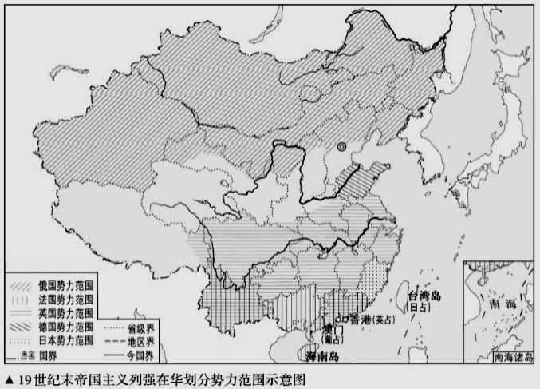
A．由“闭关锁国”转向“五口通商” B．由变法维新转向民主革命
C．由“华夷之辨”转向“师夷长技” D．由国共内战转向合作抗日
14.武昌起义时，武汉新军以“铁血十八星旗”作为革命的标志，其中“十八星”代表汉族
聚居的十八省。但该旗帜在中华民国成立时并未获选成为中华民国国旗，取而代之的是象
征“汉满蒙回藏”等五大民族共和的“五色旗”。辛亥革命时期旗帜的变化从本质上反映了
A．中国恢复主权完整的独立国家地位B．孙中山放弃了多民族国家统一的追求
C．辛亥革命以民族平等、团结为目标 D．革命党人为维护主权改进民族主义思想
15. 中共在1925 年开始将没收地主土地视为最终目标，但避免使用“土地革命”一词。1927
年八七会议上，第一次将没收地主土地表示为“土地革命”。以下对避免使用“土地革命”
主要原因的合理推测是
A．未接到共产国际指示 B．对土地革命认识不够
C．维护国共两党的关系 D．服务于北伐战争进程
16.1983年3月2日,邓小平指出:“现在的问题是要注意争取时间，该上的要上。大战打不起来，不要怕,不存在什么冒险的问题。以前总是担心打仗,现在看，担心得过分了。我看至少十年打不起来。”据此可知,邓小平认为
A.国际局势呈现出缓和态势. B.和平与发展是时代的主题
C.中国发展的机遇期已经出现D.工作重心的转移迫在眉睫
17.有人认为近代当农村衰蔽时，因外来商品在港口及沿海城镇发展了城市经济，而新兴
城镇是外联的，与腹地农村脱节，原本完整的本土市场网络竟为之碎裂。据此推断，近代
外国经济的入侵
A．促成了资本主义的萌芽 B．破坏了自然经济的秩序
C．诱导了官僚资本的产生 D．阻断了民族工业的发展
18.轮船招商局筹办之初，李鸿章定下“官督商办”的帽子。1873年唐廷枢任总会办后，一方面清除官方管理人员，另一方面还清官方投资，并声称：“嗣后商务由商任之，盈亏商认，
与官无涉”。这反映了
A．清政府对洋务企业的管理松弛 B．民用工业筹办受政府刻意阻挠
C．官督商办形式不利于政府获利 D．轮船招商局积极迎合时代需求
19.陕甘宁边区政府自1941年初实行禁止“法币”在边区行使并推行边币政策。1946年12月边区政府重申禁令，并颁行《战时严禁“法币”行使办法》。边区的货币政策
A.起初不利于国共团结抗战 B.宣告了国共关系破产
C.支持了边区人民的自卫战争 C.加剧了国内政治局势的紧张
20. 清末，经营西式餐饮、住宿的六国饭店“红顶花翎日日来”，成为京中时尚；到了民国初年，官绅宦室则是“器必洋式，食必西餐”了。这说明
A．上层社会奢侈之风加剧 B．中外商业竞争激烈
C．半殖民地半封建社会形成 D．饮食风俗全面变化
21.早期维新人士王韬指出：“中国，天下之宗邦也，不独为文字之始祖，即礼乐制度、天算器艺，无不由中国而流传及外。”王韬此论反映了
A.民族自尊的文化认同心理强烈 B.民族自尊的社会氛围比较浓厚
C.民族自省的变革意识开始出现 C.民族觉醒的国家观念正在形成
22.著名历史学家陈旭麓先生说：”就其本来意义而言，‘中体’应是对“西体”的限制，但‘西用’既借‘中体’为入门之阶，便会按照自身的要求而发生影响，人们虽想把它限制
在既定的范围内，实际却很难如愿。”材料旨在强调“中体西用”
A.束缚了知识阶层的思想进步 B.体现了洋务运动的政治保守
C.抵制了西方列强的经济侵略 D.促进了近代中国的新陈代谢
23.下面是民国初年一学者笔下描述的“中国”与“西方”的一些特征的对比。这些特征
中国 | 西方
专制独裁、野蛮 | 民主、文明
非理性、愚昧 | 理性、开明
迷信、死气沉沉 | 科学、活跃
虚弱、黑暗 | 强壮、光明
以家族为本位、以感情为本位 | 以个人为本位、以法治为本位
A．是对当时中西方国情的正确认识 B．推动中国由君主专制走向民主共和
C．决定了新文化运动内容的丰富性 D．是推动新文化运动兴起的重要诱因
24.1935年5月，胡适在一篇纪念五四运动的文章中凄然感叹，“这年头是‘五四运动’最不时髦的年头”，因为“‘五四运动’的意义是思想解放，思想解放使得个人解放，个人解放产出的政治哲学是所谓个人主义的政治哲学”。这反映出
A．国民党文化专制引发知识界不满B．胡适主张五四精神要与时俱进
C．团结抗日已成为当时民众的共识D．个人主义得到社会广泛的认同
25.《雅典政制》记载，抽签选举后，官员任职前需要完成一张“考核项目清单”，内容
包括：直系亲属的姓名以及其中男性亲属所在的村社名称……是否善待双亲；是否纳税；
是否服兵役。该规定
A．强调了维护公民团体的权利B．违背了雅典的直接民主原则
C．注重对官员施政能力的考察D．表明血缘政治仍然根深蒂固
26.某学者认为：过去确实有过这样一个时期，把这仅仅是“市民法”的一个卑贱的附属物的“万民法”，认作为一切法律所应该尽可能依从的一个伟大的、虽然还没有发展的模式。这个巨变是正当希腊的“自然法”理论被适用于“罗马所有国家共有的法律”的实践中的时期。”由此表明
A．万民法实际附属于“市民法” B．万民法成为一切法律的模式
C．自然法精神推动了罗马法演进 D．罗马法始终体现自然法精神
27.在美国，以亚历山大·汉密尔顿为代表的联邦党人一直推崇精英政治，他和1787年宪法的制定者们为防止精英统治受到裹挟民意的候选人冲击，而特意设计的制度是
A．间接选举 B．政党制度 C．任期制度 D．地方分权
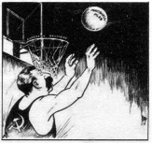
28.下图是美国漫画家于1947年创作的漫画《斯大林的保卫战》，反映战后马歇尔计划推行的情况。对作者意图理解最合理的是
Marshall Plan

Europen Recovery
A．暴露了美国推行马歇尔计划的动机
B．说明斯大林是冷战的幕后推手
C．显示了战后美苏两国关系有所改善
D．反映苏联制止美国对欧洲的渗透

29.亚当·斯密在《国富论》中极力宣扬通过自由主义政策实现英国产业部门间的自然平衡。在他看来，最终的均衡甚至不是一个国家内部的均衡，而是全球作为一个统一大市场的普遍均衡。这说明自由主义政策的实质是
A．实现世界各地经济的均衡发展 B．建立英国控制的国际经济规则
C．帮助英国开始和完成工业革命 D．保障国际经济健康平稳地发展
30.1825年至1835年，英国通过了54个批准修建铁路的法案。到1843年，实际使用的铁路已有2036英里。1844年，议会又通过法令，规定铁路公司至少每个周日发出一列火车，其价格为成人每英里不得超过一便士，儿童每英里不得超过半便士。上述现象反映了
A.人员及商品流动频繁 B.英国社会贫困现象突出
C.政府主导经济的增长 D.自由主义经济遭到挑战
31.在新经济政策实施过程中，农村出现两极分化，富农阶层控制着剩余的粮食，拒绝购买高价的工业品，苏联出现粮食收购危机。一方面城市缺乏粮食，没有粮食出口换取工业设备，另一方面工业品卖不出去而积压在仓库里。工业与农业两大部门之间产品交换出现断层。材料说明
A．斯大林模式是向社会主义过渡的正确道路
B．新经济政策的废除有其历史必然性
C．富农阶层是苏联实现工业化的最大障碍
D．苏联计划经济失去了其历史优越性
32.下图为2009—2017年世界主要发达国家和新兴经济体国家出台的贸易自由化措施与保护主义措施数量统计图（单位：项）。

基于此进行的推断，表述准确的是
A．经济全球化下，发达国家大力推进贸易自由化
B．经济区域集团化导致各国加大贸易保护的力度
C．新兴经济体国家在促进自由贸易方面更为主动
D．急需建立世界性经济组织以规范协调国际贸易
33.在宗教改革过程中人们目睹了宗教战争的残酷，引起了同时代的一些人的反思。德意志文艺复兴的代表人伊拉斯谟主张……以商量的方式解决目前的问题，这标志着人文主义的回归。这表明
A.宗教改革促进文艺复兴兴起 B.人文主义是宗教改革的指导思想
C.人文主义思想具有宽容精神 D.伊拉斯谟反对马丁路德宗教思想
34. 一直到18世纪的欧洲，自然科学主要是部分上层人士的爱好和特长。19世纪，自然科学尤其是工程和应用类科技的研究人员大量增加。这种变化主要说明了
A.人文主义催生近代自然科学 B.近代自然科学源于封建神学
C.应用科学是自然科学的基础 D.社会生产发生了根本变化
35. 伏尔泰说：“中国的皇帝、蒙古的大汗、土耳其的苏丹都不能对地位最低微的人说‘我
禁止你消化、上厕所和思维’。”伏尔泰意在强调
A.君主专制导致等级森严 B.法律面前人人都应平等
C.君主专制破坏平等关系 D.平等是天赋的自然权利
36. 《马拉之死》的作者雅克-路易·大卫（1748—1825）说：“艺术不是目的，而是手段。”
他还说：“绘画不是技巧，技巧不能构成画家。”下列作品中与上述名言不符的是
A．《自由引导人民》B．《伏尔加河上的纤夫》
C．《日出·印象》D．《格尔尼卡》
二．材料解析题（共3题，37题18分，38题16分，39题12分，共46分）
37.（18分）阅读材料，完成下列要求。
材料一 中国历史上的手工业技术，科技发明，创造等……一般是传子不传女，怕女儿出嫁后把技术外传别家。这种传继方式，家庭世代积累下来的丰富经验集中到一人身上，从而形成了历史上众多的“祖传秘方”（政府一般只保护与维护专制统治有关的某些特殊技术与标志，如专为皇家生产的御制技术）。然而这种传承模式，往往因循守旧，与世隔绝，无法吸收别人的技术……中国古代有许多十分先进的技术和工艺，后来都相继失传，就同这种继承方式有直接的关系。
——摘编自《中国文化传媒网》、《中国文化报》
材料二1624年英国颁布的《专利法》规定，发明人享有14年的专利和特权，“在此期间，任何人不得使用这项发明”，这被看作近代专利制度的最早起源。此后，美、法、德等国相继制定和颁布了专利法，研究统计，《专利法》出台后的200年里，英国进入了发明创造的高峰期。1680——1689年，登记33项发明专利；1690——1699年，登记102项发明专利；1700——1759年，登记379发明专利。由于专利制度保障，很多人投资各种发明创造，为新发明的市场化提供制度保证。例如，瓦特改进了蒸汽机的运行效率，获得专利，得到了巴洛克、博尔顿等企业家的风险投资，促进了蒸汽机技术的市场化进程。1764年哈格里夫斯发明珍妮纺纱机，1770年登记专利，该专利在英国得到广泛推广。
——摘编自何成刚《拓宽史学视野，提升史学水平》
（1）据材料一结合所学知识，指出中国古代在保护知识产权方面的特点，这种保护方式产生了怎样的影响？（9分）
（2）据材料一、二并结合所学知识，比较中国古代知识产权保护与西方近代专利制度的主要不同。（6分）
（3）要建立完善的知识产权保护制度，你认为需要哪些条件？（3分）

38.（16分）阅读材料，完成下列要求。
材料一 卢浮宫的历史始于13世纪初，起初是一座存放王室档案和珍宝的城堡。14世纪，被查理五世改为王宫并进行扩建。然而，在路易十四看来，即便扩建，卢浮宫仍不足以体现王权的尊严与荣光。于是，他斥巨资新建凡尔赛宫，卢浮宫不再是法国政治中心，但依旧是王室收藏艺术珍品的地方。1791年，国民议会宣布卢浮宫既是王室居所，也是汇集科学、艺术的纪念物以及公共教育的场所。次年，国民议会进一步宣布，卢浮宫将属于大众，成为公共博物馆。1793年，卢浮宫正式向公众开放。19世纪初，卢浮宫的扩建规模空前，在拿破仑的东征西伐中，被征服国家的大量艺术珍品变为卢浮宫的藏品。滑铁卢战役失败后，约有5000件艺术品物归原主，但仍然有很多掠夺而来的艺术珍品留在了卢浮宫。第三共和国时期，共和派特别重视利用各种平台与途径开展公民教育。为此，他们通过收藏并展示《自由引导人民》之类的作品，将卢浮宫打造为公民教育的重要场所。
——据吕一民《卢浮宫：“法国的象征与骄傲”》
材料二 辛亥革命后，大量珍贵文物以各种方式流出宫外。后来成立的清室善后委员会在组织点查清宫物品时，发现清室复辟的企图。为杜绝这一妄想，委员会认为必须迅速成立故宫博物院。1925年，故宫博物院宣告建立，皇宫成了故宫，终于向平民百姓开放。此后，国民政府组织人员整理、刊布清宫档案，共出版各类档案书刊达50余种，300多册，1200万字，同时也产生了我国近代第一批从事历史档案工作的专业队伍。
抗战爆发后，故宫博物院数十万件文物，历时十余年，行程数万里，南移西迁，文物基本无损，创造了人类文化遗产保护的奇迹。新中国成立前夕，故宫部分文物被转运台湾。1965年，台北故宫博物院成立，至此，中国有了两个同根同源的故宫博物院。1995年，两岸故宫博物院首次合作，出版《国宝荟萃》，故宫在两岸文化交流中发挥了特殊的作用。
——据郑欣淼《故宫博物院80年》
（1）根据材料一并结合所学知识，指出18—19世纪卢浮宫博物馆的主要变化，并简析其原因。（7分）
（2）根据材料二并结合所学知识，概括故宫博物院成立的意义，并简述故宫博物院体现的时代价值。（9分）

39.（12分）阅读材料，完成下列要求。

材料 下图为史学界关于世界各国现代文明形态的两种观点。
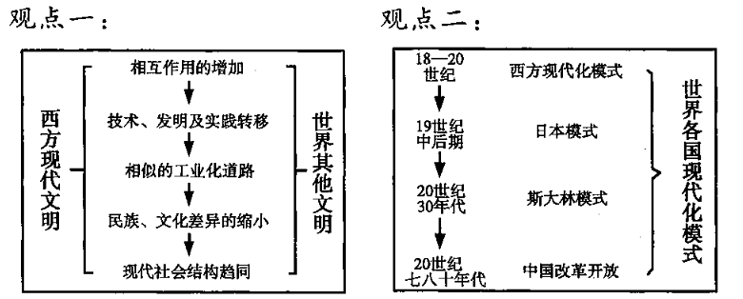

请根据其中一种或两种观点结合所学知识进行简要评析。

西安中学2019-2020第一学期期末试
高三历史试题参考答案
一．选择题：
1-5 DADCA 6-10 BDCBD 11-15 CDBDC 16-20 CBDCA
21-25 ADDAA 25-30 CABBA 31-36 BCCDDC
二．材料解析题：
37.（18分） （1）特点：民间知识产权主要能靠家族内保护；政府对知识产权的保护十分有限，主要服务于专制统治；政府对民间知识产权不够重视；缺乏专门的法律。（6分，答出任意三点即可）
影响：不利于先进技术的传播（或不利于技术革新）；不利于社会经济的发展；有利于强化专制统治。（3分）
（2）不同：保护的主体不同：中国主要是个人保护，西方是国家保护；保护的方式不同：中国是家族内保护，西方是立法保护；产生的影响不同：中国的做法不利于科技进步推广，西方专利制度促进了技术革新，推动了经济发展。保护的目的不同：中国主要是维持家族对技术的独占，西方是激发人们的创造力。（6分，答出任意三点即可）
（3）条件：政府的高度重视：强化知识产权法律建设；民众知识产权意识的增强；加大对侵权行为的打击力度；借鉴吸收其他地区的先进经验等（3分，答出任意三点即可）

38.（16分）（1）主要变化：从凸显王权的政治中心到成为公共文化教育的场所；（2分）馆藏规模扩大（藏品日益丰富）。（2分）
原因：启蒙运动和法国大革命的影响；工业革命的推动；殖民扩张与掠夺；民族主义观念的促进；公民教育与大众文化的发展。（3分，任答三点即可）
（2）成立意义：消除帝制残余，弘扬民主共和精神；培育自由平等的公民意识；传播和弘扬优秀传统文化．（3分）
时代价值：抗战期间，故宫博物院与国家命运休戚与共，通过对民族文化遗产的保护，捍卫了民族尊严；（2分）改革开放以来，两岸故宫博物院的合作促进了双方文化交流，推动了民族文化认同，反映了中国必将统一也必然统一的历史大势；（2分）总体而言，故宫博物院的历史沿革，体现了中华民族自强不息的民族精神，折射出中华民族从衰败走向复兴（中国人民从站起来到富起来再到强起来）的伟大历程；反映了中华文明的薪火相传、生生不息。（任答一点2分）

39.（12分）示例一 观点:世界各国现代文明形态具有多样性。
评析:近代中国从洋务运动、维新变法、辛亥革命到新民主主义革命的实践证明,照搬西方的政治、经济与文化制度不能完成中国近代革命任务，无法实现中国的近代化。中华人民共和国成立后,照搬苏联模式的尝试也随着“文革”的到来及长达十年的经济停滞而被证明,这不能帮助中国走向富强。改革开放后，中国在坚持社会主义道路和借鉴西方现代化经验的基础上,逐渐形成了中国特色社会主义道路，历经四十余年的发展，中国逐渐、有序、快速地推进现代化进程,呈现出与西方现代化截然不同的社会结构。
结论:因此，世界现代文明形态不仅有西方模式,还有基于各国历史传统和基本国情的本国模式,具有多样性。
示例二 观点:世界各国现代文明兼具个性及共性
评析:近代以来,西方率先走上近代化道路,在西方主导的殖民扩张的进程中，西方现代化模式逐渐为世界其他文明所学习、借鉴,世界各国确立起形形色色的资产阶级代议制。在第二次工业革命基本完成后,西方资产阶级确立起对世界的统治,世界各国的现代化道路以及现代社会结构或多或少受到西方社会的影响,具有共性。由于各文明在世界市场中扮演不同的角色,各殖民地半殖民地国家在世界市场中成为西方国家的原料产地和商品倾销市场，因此在工业化道路上遭到西方国家的限制和压迫,进程艰难,需要寻找符合本国国情的民族解放及富强的道路,最终实现现代化。在此过程中，如斯大林模式及中国特色社会主义道路，都是基于本国国情的现代化模式，并都取得了相当大的成就。与西方模式相比,这些模式产生的现代社会结构也具有明显的不同。
结论:世界各国现代文明兼具个性及共性。

